一：Git上传项目
git init
git add .
git commit –m “注释”
git remote add origin “git仓库地址”
git push –u origin master
(删除远程git仓库：git remote rm origin)

二：阿里云服务器相关部署：

1.Mysql安装
在CentOS中默认安装有MariaDB，这个是MySQL的分支，但为了需要，还是要在系统中安装MySQL，而且安装完成之后可以直接覆盖掉MariaDB。
1 下载并安装MySQL官方的 Yum Repository
[root@localhost ~]# wget -i -c https://repo.mysql.com//mysql80-community-release-el7-1.noarch.rpm
使用上面的命令就直接下载了安装用的Yum Repository，大概25KB的样子，然后就可以直接yum安装了。
[root@localhost ~]# yum -y install mysql80-community-release-el7-1.noarch.rpm
之后就开始安装MySQL服务器。
[root@localhost ~]# yum -y install mysql-community-server
这步可能会花些时间，安装完成后就会覆盖掉之前的mariadb。
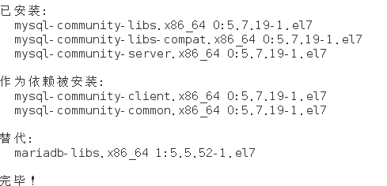
至此MySQL就安装完成了，然后是对MySQL的一些设置。
2 MySQL数据库设置
首先启动MySQL
[root@localhost ~]# systemctl start mysqld.service
查看MySQL运行状态，运行状态如图：
[root@localhost ~]# systemctl status mysqld.service

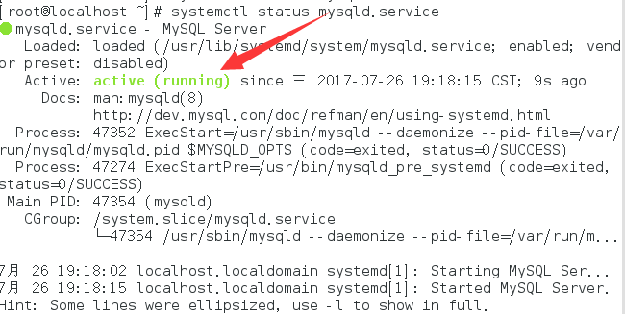
此时MySQL已经开始正常运行，不过要想进入MySQL还得先找出此时root用户的密码，通过如下命令可以在日志文件中找出密码：
[root@localhost ~]# grep "password" /var/log/mysqld.log
如下命令进入数据库：
[root@localhost ~]# mysql -uroot -p
输入初始密码，此时不能做任何事情，因为MySQL默认必须修改密码之后才能操作数据库：
mysql> ALTER USER 'root'@'localhost' IDENTIFIED BY 'new password';
这里有个问题，新密码设置的时候如果设置的过于简单会报错
但此时还有一个问题，就是因为安装了Yum Repository，以后每次yum操作都会自动更新，需要把这个卸载掉：
[root@localhost ~]# yum -y remove mysql57-community-release-el7-10.noarch
（可能会发生swap=0启动报错的问题）

2.Jdk安装

列举匹配已安装的java的软件包：yum list installed | grep java
卸载安装的jdk：(yum命令参考：http://man.linuxde.net/yum)
yum -y remove java-1.7.0-openjdk*
yum -y remove java-1.8.0-openjdk*
如果没有已安装的jdk则直接开始下一步
查看yum库中的java安装包 ：yum -y list java*
安装需要的jdk版本的所有java程序：yum -y install java-1.8.0-openjdk*(安装完之后，默认的安装目录是在: /usr/lib/jvm/java-1.8.0-openjdk-1.8.0.151-1.b12.el7_4.x86_64)
查看java版本：java -version

3.Tomcat安装

1、下载安装包
wget http://mirror.bit.edu.cn/apache/tomcat/tomcat-8/v8.5.31/bin/apache-tomcat-8.5.31.tar.gz
tar xf apache-tomcat-8.5.31.tar.gz -C /usr/local/
cd /usr/local/
mv apache-tomcat-8.0.50 tomcat (改名)
//配置环境变量
vim /etc/profile.d/tomcat.sh
CATALINA_BASE=/usr/local/tomcat
PATH=$CATALINA_BASE/bin:$PATH
export PATH CATALINA_BASE
//让配置生效：
source /etc/profile.d/tomcat.sh
//配置server.xml

/usr/local/tomcat/conf/server.xml （修改配置文件里面的端口号，修改为自己想要开放的端口）
<Connector port="80" protocol="HTTP/1.1" //默认端口为8080，改为自己想要开放的端口
connectionTimeout="20000"
redirectPort="8443" />
在webapps里把项目拷进去就行了（文件夹形式—静态页面）
然后在cd到bin目录下，./startup.sh，就启动了
访问地址localhost/文件夹名

如果访问 http://ip:8080/ 失败，查看防火墙开放端口
firewall-cmd --zone=public --list-ports
如没有8080，添加8080
firewall-cmd --zone=public --add-port=8080/tcp --permanent
firewall-cmd --reload
至此，http://ip:8080/ 应该可以访问了，然而我依然不能访问，解决方法：
登录阿里云，进入控制管理台，找到实例安全组，点击配置规则，添加安全组策略，进行如下配置
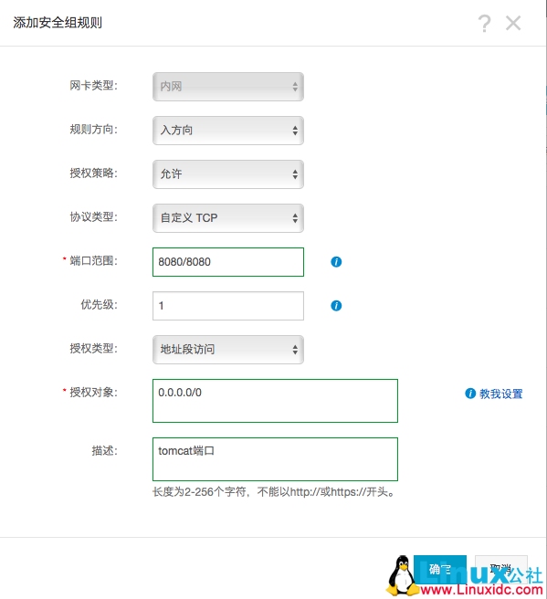

4.文件传输：windows用xftp，mac用zssh

5.阿里云发布项目时注意端口问题

三：Biotracks
野外考察的一个app

四：seafile

五：Spring Cloud Alibaba

